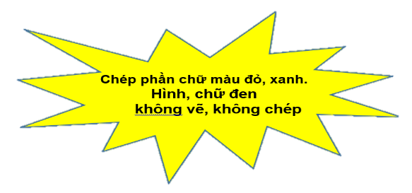**CHƯƠNG III: CÁC NGÀNH GIUN**

**Chủ đề: NGÀNH GIUN TRÒN**

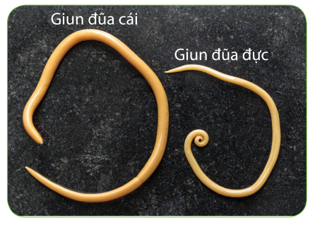

**Tiết 13 - GIUN ĐŨA**

### **1. Đời sống và cấu tạo ngoài**

* Ký sinh ở ruột non người.
* Cơ thể hình trụ, thuôn 2 đầu, có vỏ cuticun bọc ngoài.

### **2. Cấu tạo trong và di chuyển**

* Thành cơ thể có lớp biểu bì và lớp cơ dọc phát triển.
* Ống tiêu hóa phân hóa: miệng, ruột thẳng, hậu môn.
* Di chuyển hạn chế (chui rúc)

### **3. Dinh dưỡng**

Thức ăn --> miệng--> hầu --> ruột thẳng --> hậu môn.

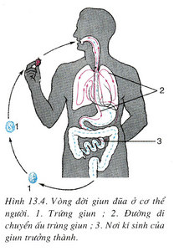

### **4. Sinh sản**

* Giun đũa phân tính, tuyến sinh dục có dạng ống phát triển.
* Thụ tinh trong, đẻ nhiều trứng.
* Vòng đời :

+ Trứng theo phân ra ngoài, phát triển thành ấu trùng trong trứng.

+ Người ăn phải trứng giun, vào ruột non ấu trùng chui ra --> vào máu --> gan --> tim, phổi --> trở về ruột non để ký sinh.

**Tiết 14 – MỘT SỐ GIUN TRÒN KHÁC**

* Gồm giun kim (kí sinh ở ruột già), giun móc câu (kí sinh ở tá tràng), giun rễ lúa...
* Phần lớn giun tròn ký sinh ở động vật, người, thực vật. Một số ít sống tự do.
* Biện pháp phòng chống bệnh giun: giữ vệ sinh cá nhân, vệ sinh môi trường, ăn uống vệ sinh và tẩy giun định kỳ.